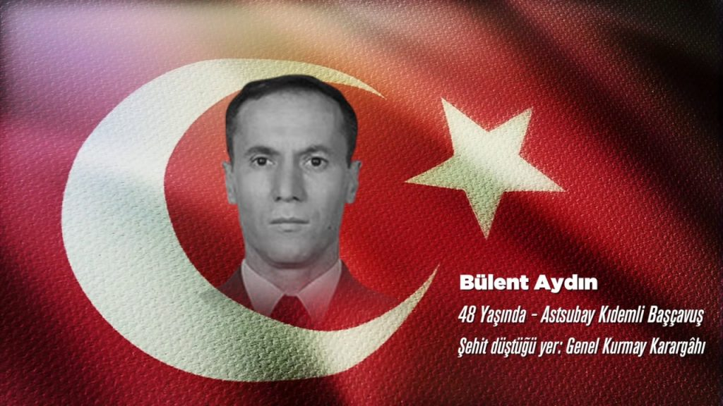

Kara Kuvvetleri Komutanı’nın koruması olan Topçu Astsubay Kıdemli Başçavuş Bülent Aydın, 15 Temmuz darbe girişimi akşamı saat 21.30 civarında Genelkurmay Karargâhı’nda silahlı darbeci askerlerle çatışmaya girdi ve 15 Temmuz’un ilk şehidi oldu.
15 Temmuz gecesi FETÖ’cü hainlerin toplantı gerekçesiyle Genelkurmay Karargahı’na davet ettiği Kuvvet Komutanı Orgeneral Salih Zeki Çolak, karargah bölgesine girdiğinde darbeci askerlerin saldırısına maruz kaldı. Zeki Çolak’ın yakın koruması Topçu Kıdemli Başçavuş Bülent Aydın, saldırıya karşılık vermek isterken öncelikle bacağından sonrasında göbek hizasında sol yanından vuruldu. Kahraman Astsubay Kıdemli Başçavuş Bülent Aydın, Cuntacıların bu hain tuzağında hayatını kaybederek 15 Temmuz darbe girişiminin ilk şehidi oldu.

